重庆大学教学管理信息系统
选课操作说明（2014级新生版）

一、系统登录
学生在浏览器地址栏输入http://jwc.cqu.edu.cn/，在登录区输入学号和密码即可进入教学管理信息系统.
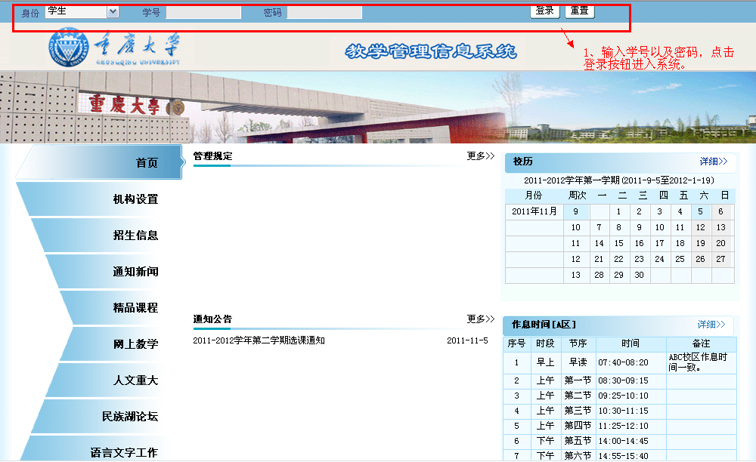
图1登录
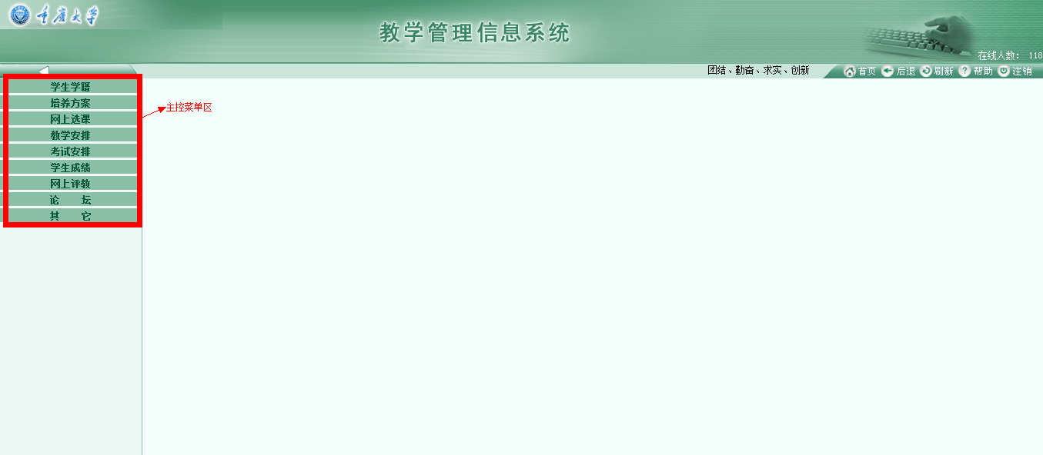
图2 系统操作界面

二、选课
选课功能目前只开通了排课后选课，包含选计划课程、选通识与素质教育课程，选完课后请分别通过选计划课结果、查看全校性选修课选课结果功能查看最终选课结果，注意在选课结果处可退选课程，若需改选，请退选后再选。以下是具体操作。
①.单击主控菜单项“网上选课”，展开网上选课菜单，点击排课后选课，展开排课后选课子菜单，如下图所示：
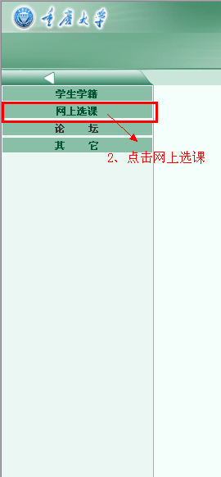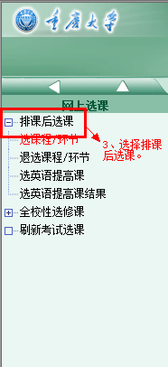
②．选计划课程。点击“选课程/环节”菜单，出现选计划课程功能界面，如下图所示：

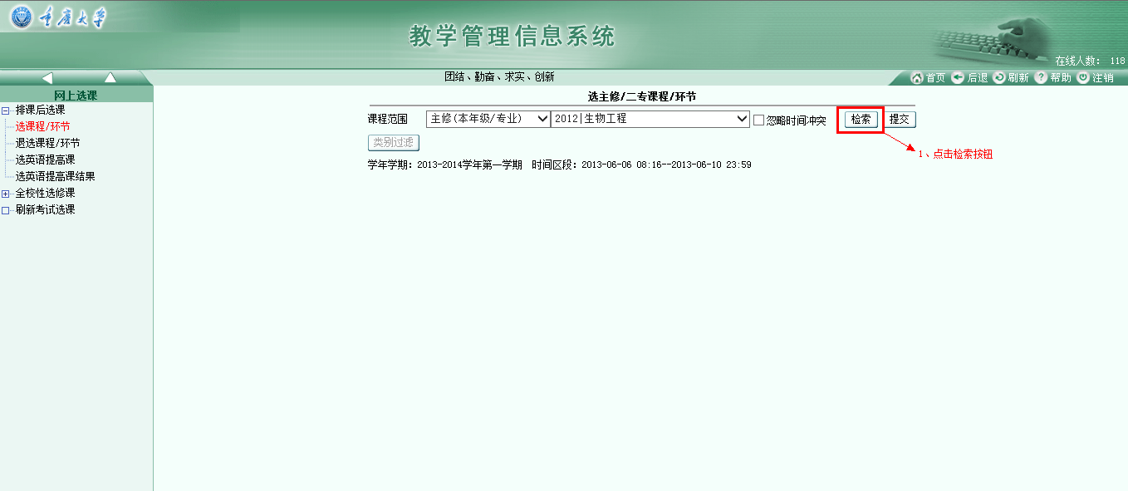
在选计划课程界面中，在默认的“课程范围”“主修（本年级/专业）”后，点击“检索”按钮，出现可供选择的计划课程信息，根据需要，选定一门或者多门课程并提交。步骤：选择课程（勾选课程左端的复选框），然后点击右上角的提交按钮，若提交成功，系统会提示成功。如下图所示：
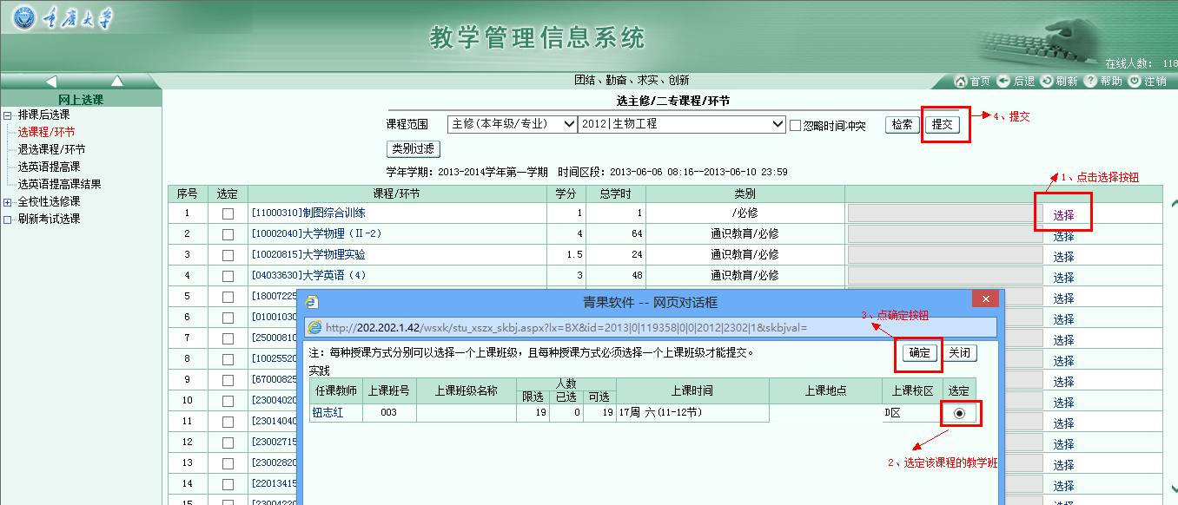
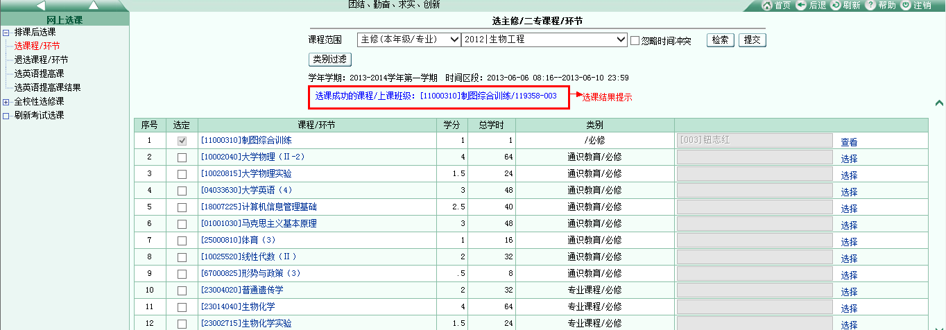

③．确认选计划课程结果并退选课程。点击“退选课程/环节”菜单，出现选计划课程结果功能界面，本学期选择成功的计划课程结果会自动加载显示，请学生在此确认本学期选课结果是否无误。如下所示：
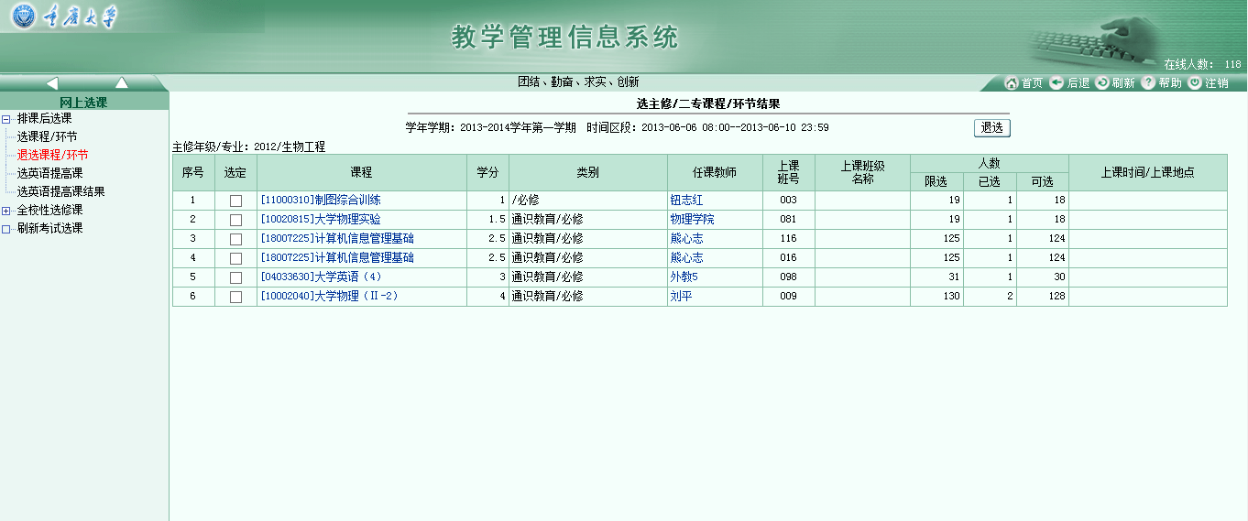
若需退选课程，选定一门或者多门课程然后点击退选。步骤：选择课程（勾选课程左端的复选框），然后点击右上角的退选按钮，若提交成功，系统会提示成功。如下图所示。
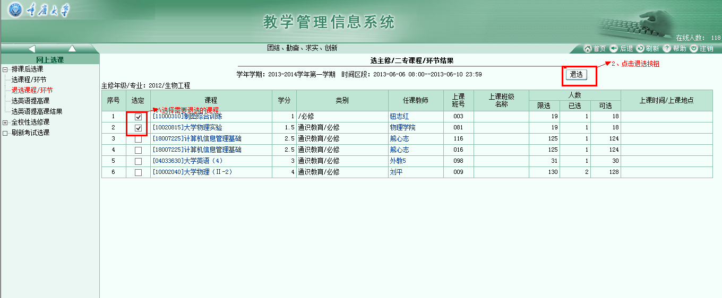
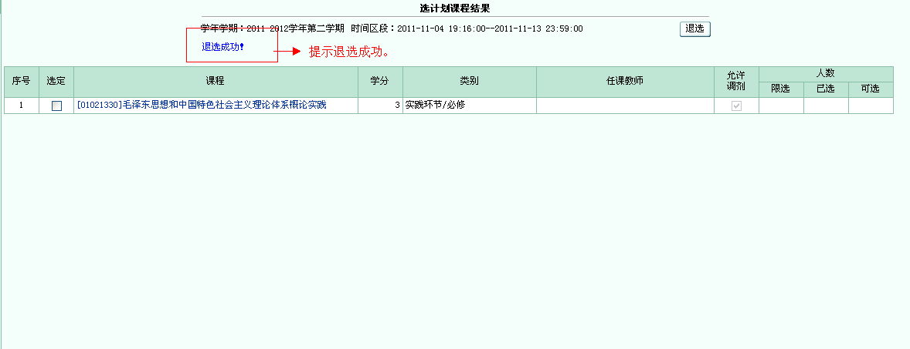

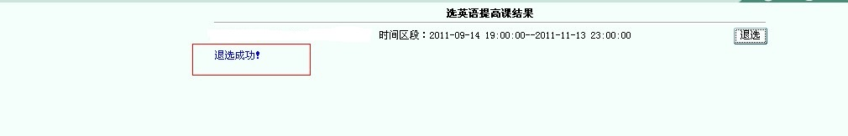
.选通识与素质教育课程。点击“选通识与素质教育课”菜单，出现选通识与素质课程功能界面，在右上角点击检索，可查看可选的通识与素质教育课程。如下图所示。
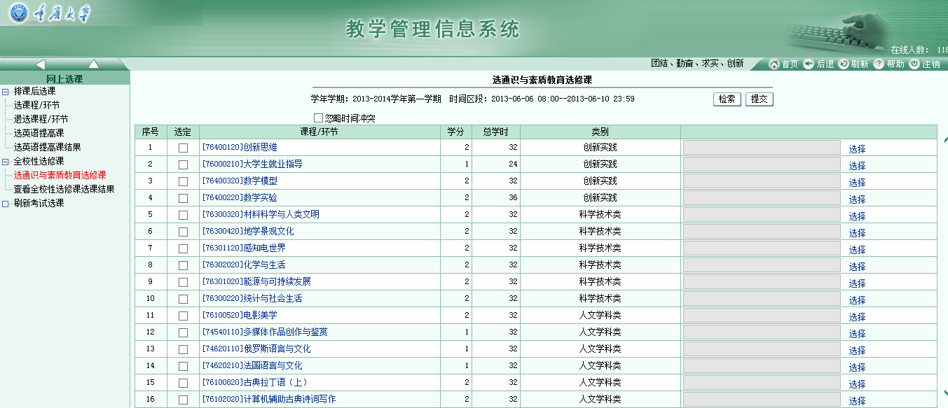
根据需要，选择某门课程并提交。步骤：选择课程（勾选课程左端的复选框），选择上课班级（点击课程信息最右端的“选择”按钮，在弹出的对话框中选中某上课班级并确定；通常只有一个上课班级），最后点提交，提交后系统会提示是否选课成功，如下图示。
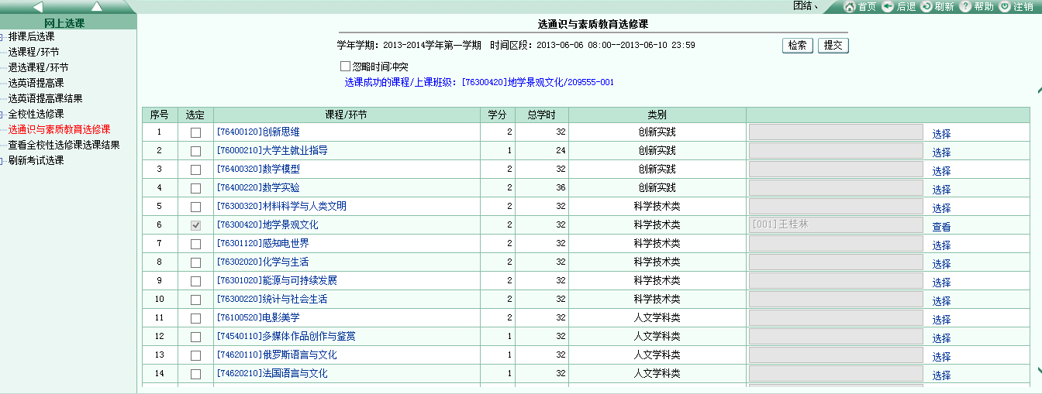
⑦.确认通识与素质教育课选课结果并退选通识与素质教育课程。点击“查看全校性选修课选课结果”菜单，出现选通识与素质教育课程结果功能界面，本学期选择成功的通识与素质教育课结果会自动加载显示，请学生在此确认本学期选课结果是否无误。如下图所示：
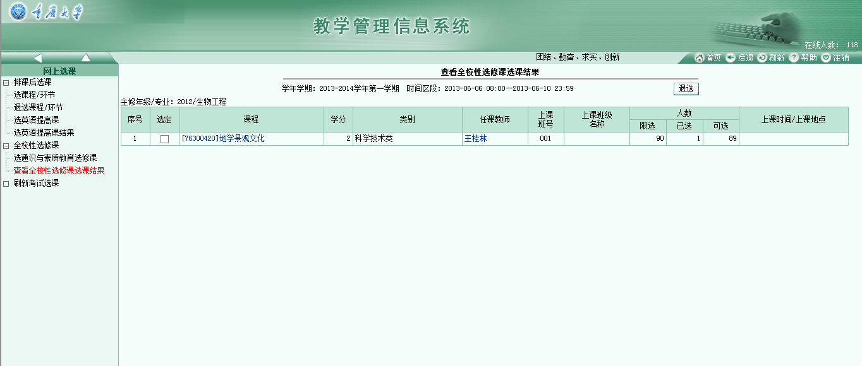
若需退选课程，选定该门课程然后点击退选。步骤：选择课程（勾选课程左端的复选框），然后点击右上角的退选按钮，若提交成功，系统会提示成功。如下图所示。
